121060100126 刘金良
121060100129 刘志明
13、
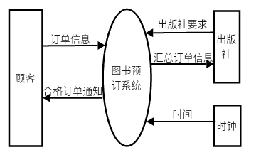
图1 图书预订系统的顶层数据流图

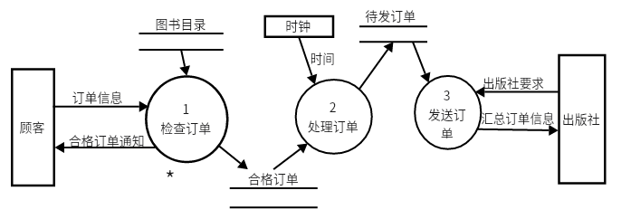
图2 图书预订系统的一层数据流图

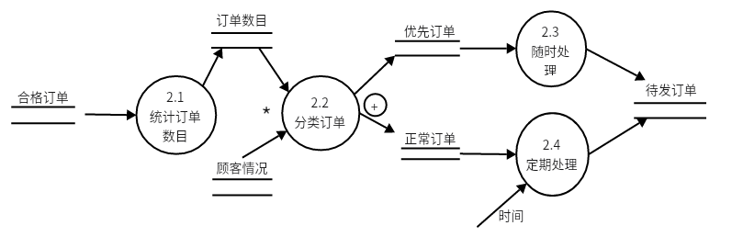
图3 “处理订单”的数据流图
14、
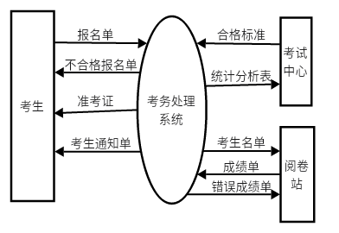
图1 考务处理系统的顶层数据流图

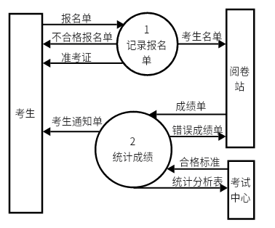
图2 考务处理系统的一层数据流图

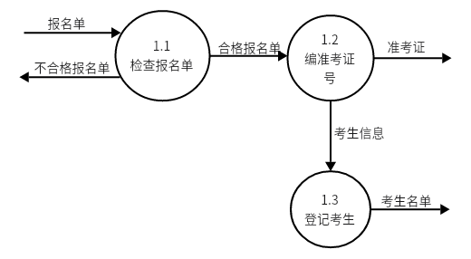
图3 “记录报名单”的数据流图

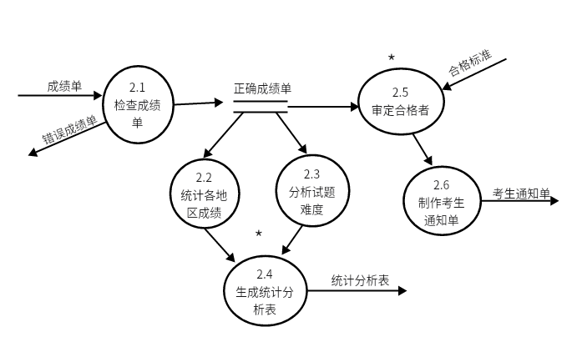
图4 “统计成绩”的数据流图

15、
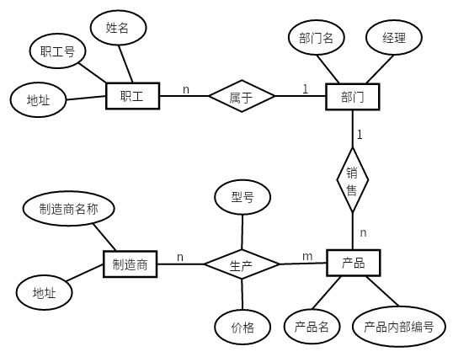
图1 销售部门管理系统的E-R图

16、
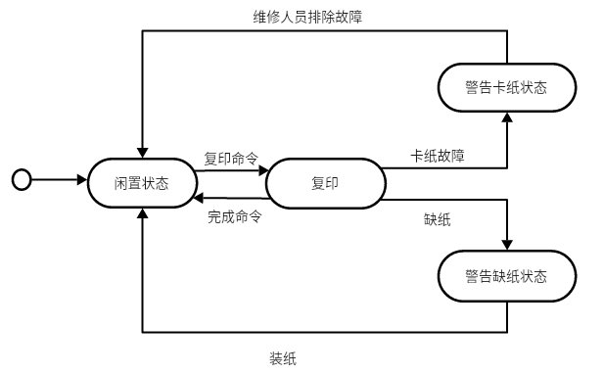
17、
表1 机器维修的判定表
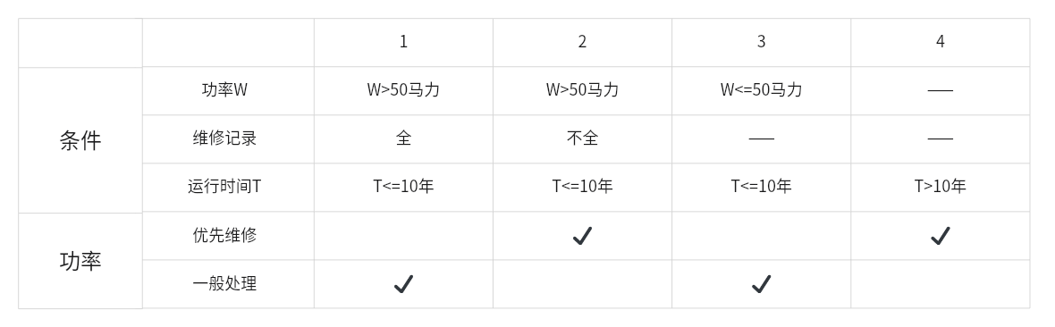

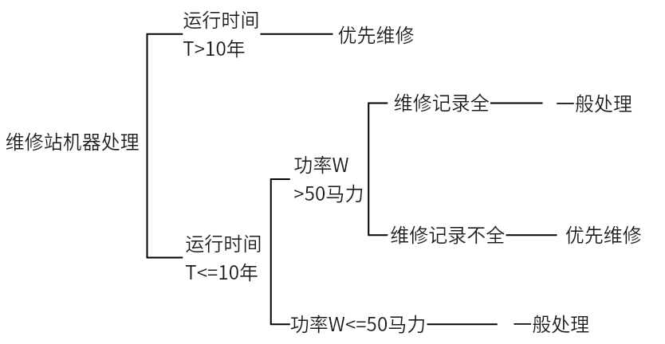
图1 维修站机器处理的判定树

18、
 |  | 1 | 2 | 3 | 4 | 5 | 6
条件· | 顾客身份 | 书店 | 书店 | 图书馆或个人 | 图书馆或个人 | 图书馆或个人 | 图书馆或个人
 | 顾客定额R | R<20 | R>=20 | R<6 | 6<=R<=19 | 20<=R<=49 | R>=50
 | 不优惠 | √ |  | √
 | 优惠5% |  |  |  | √
动作 | 优惠10% |  |  |  |  | √
 | 优惠15% |  |  |  |  |  | √
 | 优惠25% |  | √

优惠信息
订单数量
身份判定

不优惠
R<20
订单处理
优惠25%
R>=20
优惠15%
优惠10%
优惠5%
不优惠
订单处理
20<=R<=49
6<=R<=19
R>=50
R<6
订单处理

19、
（1）
手机号
职工号
出生日期
仓库地址
仓库号

姓名

n
1
管理
性别
电话
仓库管理员
仓库
m
n
存储
密码
出货单价
进货单价
生产商
货物名
货物号
货物信息
*
编号
数量
时间

（2）
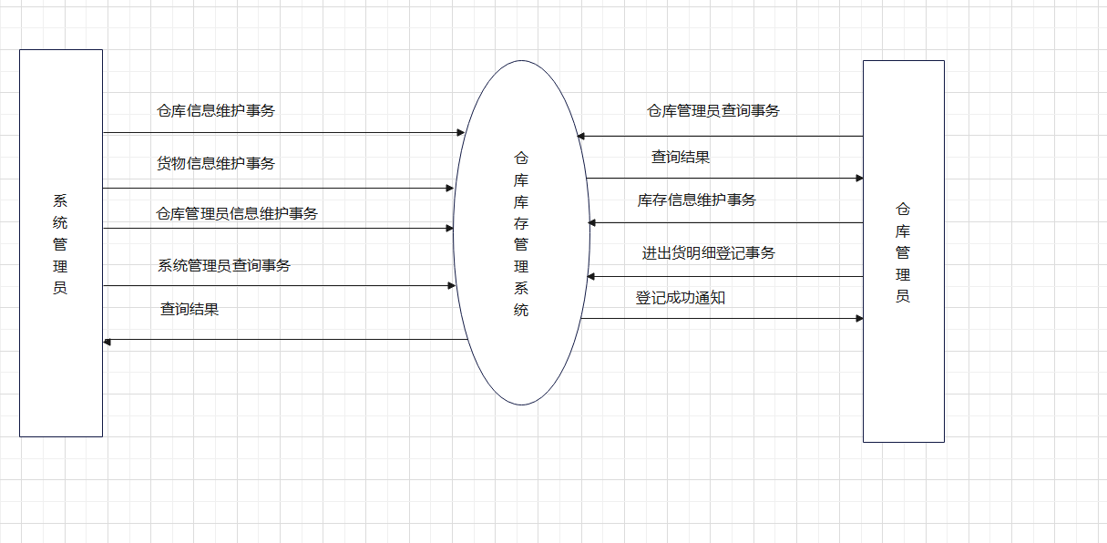
图1 顶层数据流图
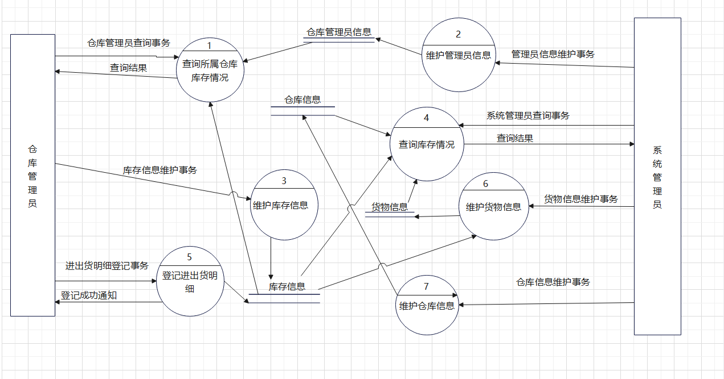
图2 一层数据流图
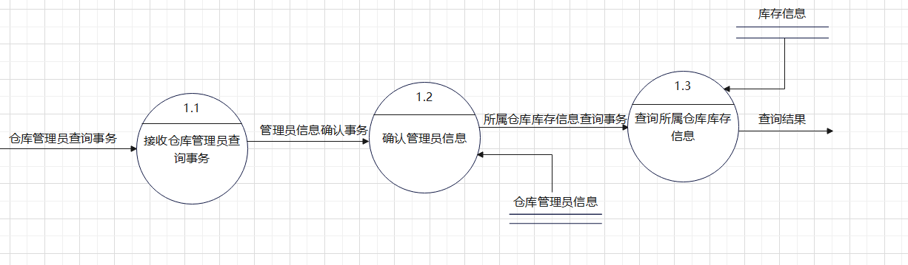
图3 “查询所属仓库库存情况”的数据流图
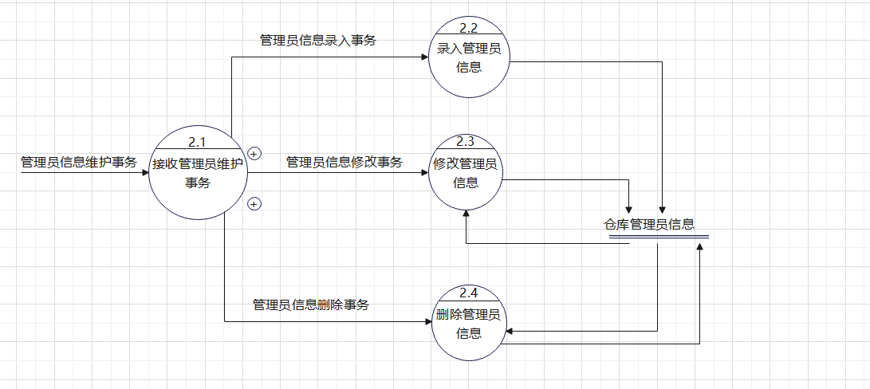
图4 “维护管理员信息”的数据流图
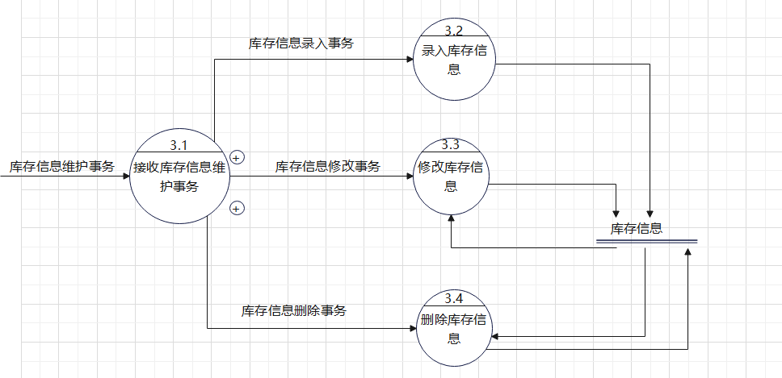
图5 “维护库存信息”的数据流图
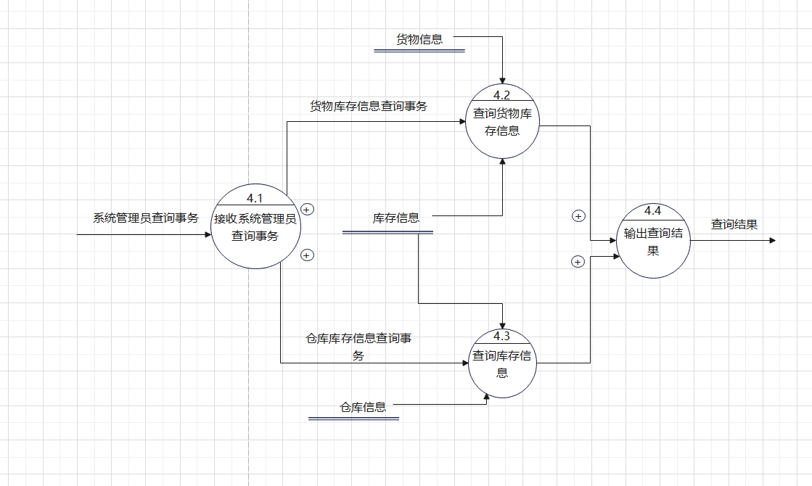
图6 “查询库存情况”的数据流图
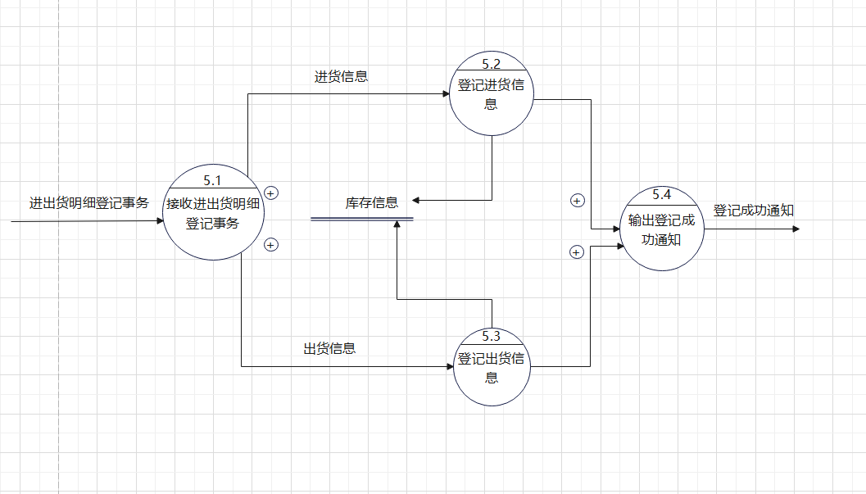
图7 “登记进出货明细”的数据流图

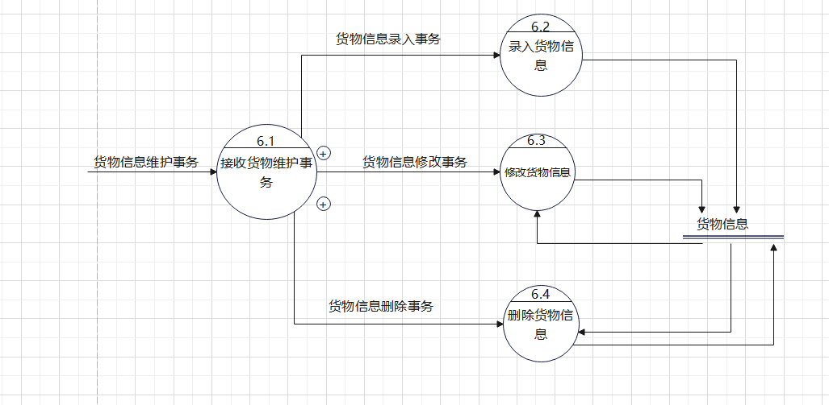
图8 “维护货物信息”的数据流图
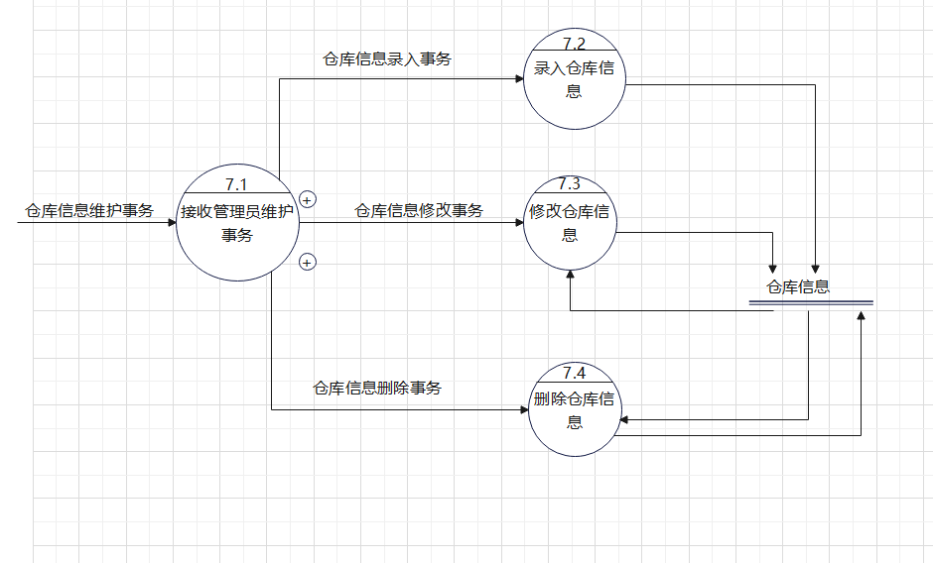
图9 “维护仓库信息”的数据流图
3）
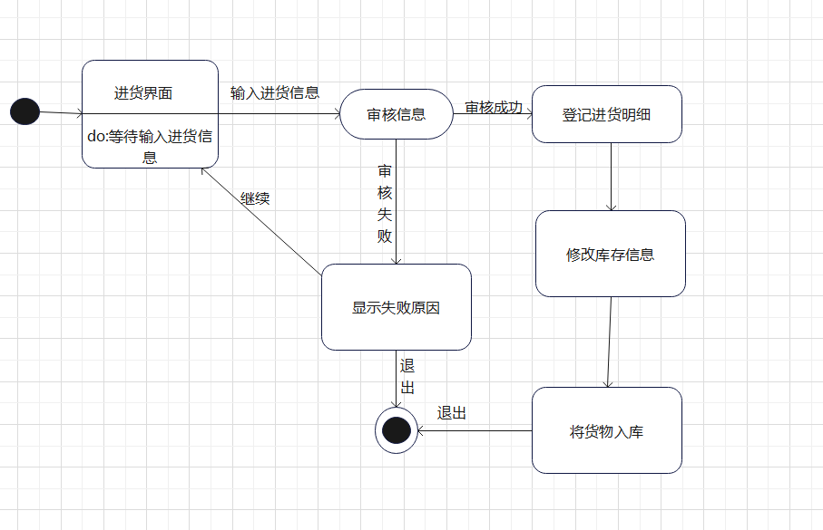
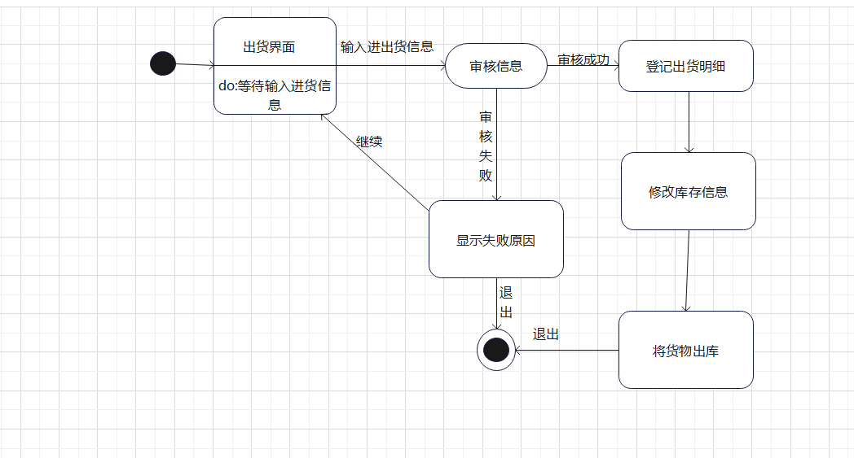
4）

- 加工“登记进货信息”的词条
- 加工名：登记进货信息
- 编号：P5.2
- 简述：进货时，登记相关信息
- 输入：“进货信息”信息流
- 输出：库存信息存储文件、加工“输出登记成功通知”
- 加工逻辑：系统接收完输入的数据完成进货信息登记后，修改库存信息然后发送登记成功的通知
- 数据流“进货信息”
- 数据流名：进货信息
- 编号：DF5.2
- 简述：进货登记时输入的信息
- 组成：编号、数量
- 来源：外部实体“仓库管理员”
- 去向：P5.2（加工“登记进货信息”）
数据流“进货信息”的数据结构描述，即数据原宿词条如下。
编号
类型：字符型，长度为10字节。
取值范围：“0000000001”…“9999999999”
相关的数据流和数据结构：P5.2（登记进货信息）

数量
类型：整数型，长度为4字节。
取值范围：“0”…“9999”
相关的数据流和数据结构：P5.2（登记进货信息）

